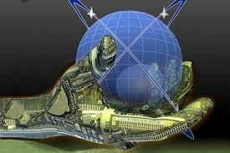

TALLER DE NIVELACIÓN

Asignatura: | Informática | Clei: | 3i |  | Año:

Nombre del estudiante: ____________________________ Grupo: ________
Conforme lo estipula el Decreto 1290 y en coherencia con la política académica de la institución, se plantea el siguiente Plan de Refuerzo, como estrategia para la superación de la dificultad presentada en el área y mejoramiento del rendimiento académico del estudiante.

Presentación:
El taller debe presentarse a mano o digitado, en hojas tamaño carta, bien presentado, con las normas básicas de ICONTEC, adjuntado este taller y sustentarse en las fechas programadas por la institución o por el profesor del área, espacios en los cuales el estudiante dará cuenta de sus conocimientos y competencias.

PLAN DE NIVELACIÓN
Actividades de nivelación

- Defina los siguientes términos
- Sistema operativo _______________________________________________________________________________________________________________________________________________________________________________________________________________
- Carpeta __________________________________________________________________________________________________________________________________________
- Disco duro __________________________________________________________________________________________________________________________________________
- Tarjeta madre _______________________________________________________________________________________________________________________________________________________________________________________________________________
- Unidad de almacenamiento _______________________________________________________________________________________________________________________________________________________________________________________________________________
- Hardware _______________________________________________________________________________________________________________________________________________________________________________________________________________
- Software _______________________________________________________________________________________________________________________________________________________________________________________________________________
- Computador _______________________________________________________________________________________________________________________________________________________________________________________________________________
- CPU __________________________________________________________________________________________________________________________________________
- Periféricos de entrada _______________________________________________________________________________________________________________________________________________________________________________________________________________
- Periféricos de salida _______________________________________________________________________________________________________________________________________________________________________________________________________________

- Define los siguientes tipos de redes
- LAN ____________________________________________________________________________________________________________________________________________________________________________________________________________________________________________________________________________________
- WAN ____________________________________________________________________________________________________________________________________________________________________________________________________________________________________________________________________________________
- MAN ____________________________________________________________________________________________________________________________________________________________________________________________________________________________________________________________________________________
- Corporativa _______________________________________________________________________________________________________________________________________________________________________________________________________________

- Intranet _______________________________________________________________________________________________________________________________________________________________________________________________________________

- Digite el siguiente texto en Microsoft Word y guárdelo con el nombre de Actividades de apoyo 1.

Amistad, noble sentimiento

La Amistad es uno de los sentimientos más nobles, más dignos y elevados de la humanidad. Es una forma de expresión del Amor que reina en el corazón de los seres y que con empeño estimula el Leonismo. Nos recuerda aquella sublime enseñanza que nos dejó Jesús, el gran León de Galilea, aquel que vino a Servir y no a ser servido, cuando nos dijo: "Amaos los unos a los otros".

La Amistad es un elemento fundamental y la base del accionar del Leonismo. Es de tanta trascendencia que este concepto lo encontramos en los cimientos de nuestra Asociación, en nuestro Código de Ética, uno de cuyos versos señala que debemos "Practicar la Amistad como un fin y no como un medio", así como entre nuestros Objetivos, recordándonos que debemos "Unir a los socios en vínculos de Amistad, buen compañerismo y mutuo entendimiento".

- Elabora en Paint siguiente dibujo, coloréalo y guárdalo con el nombre de Actividades de apoyo 1.

- Ubique el nombre de las siguientes partes del pc:
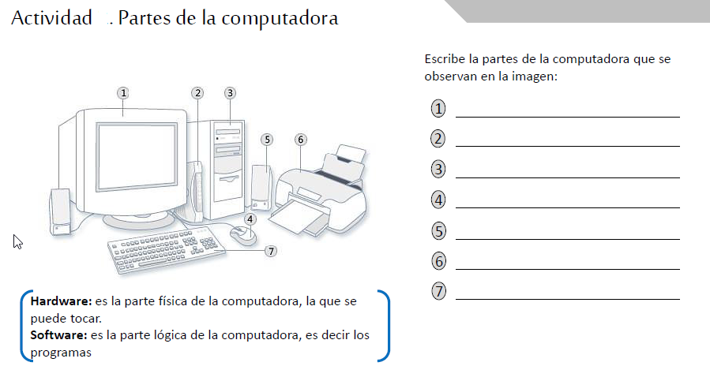
PARTES DE LA COMPUTADORA

